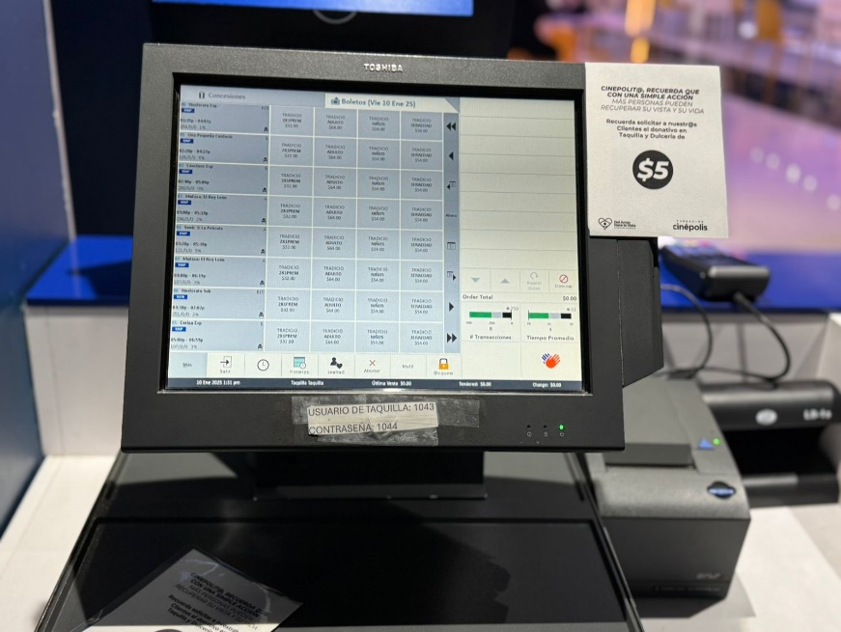
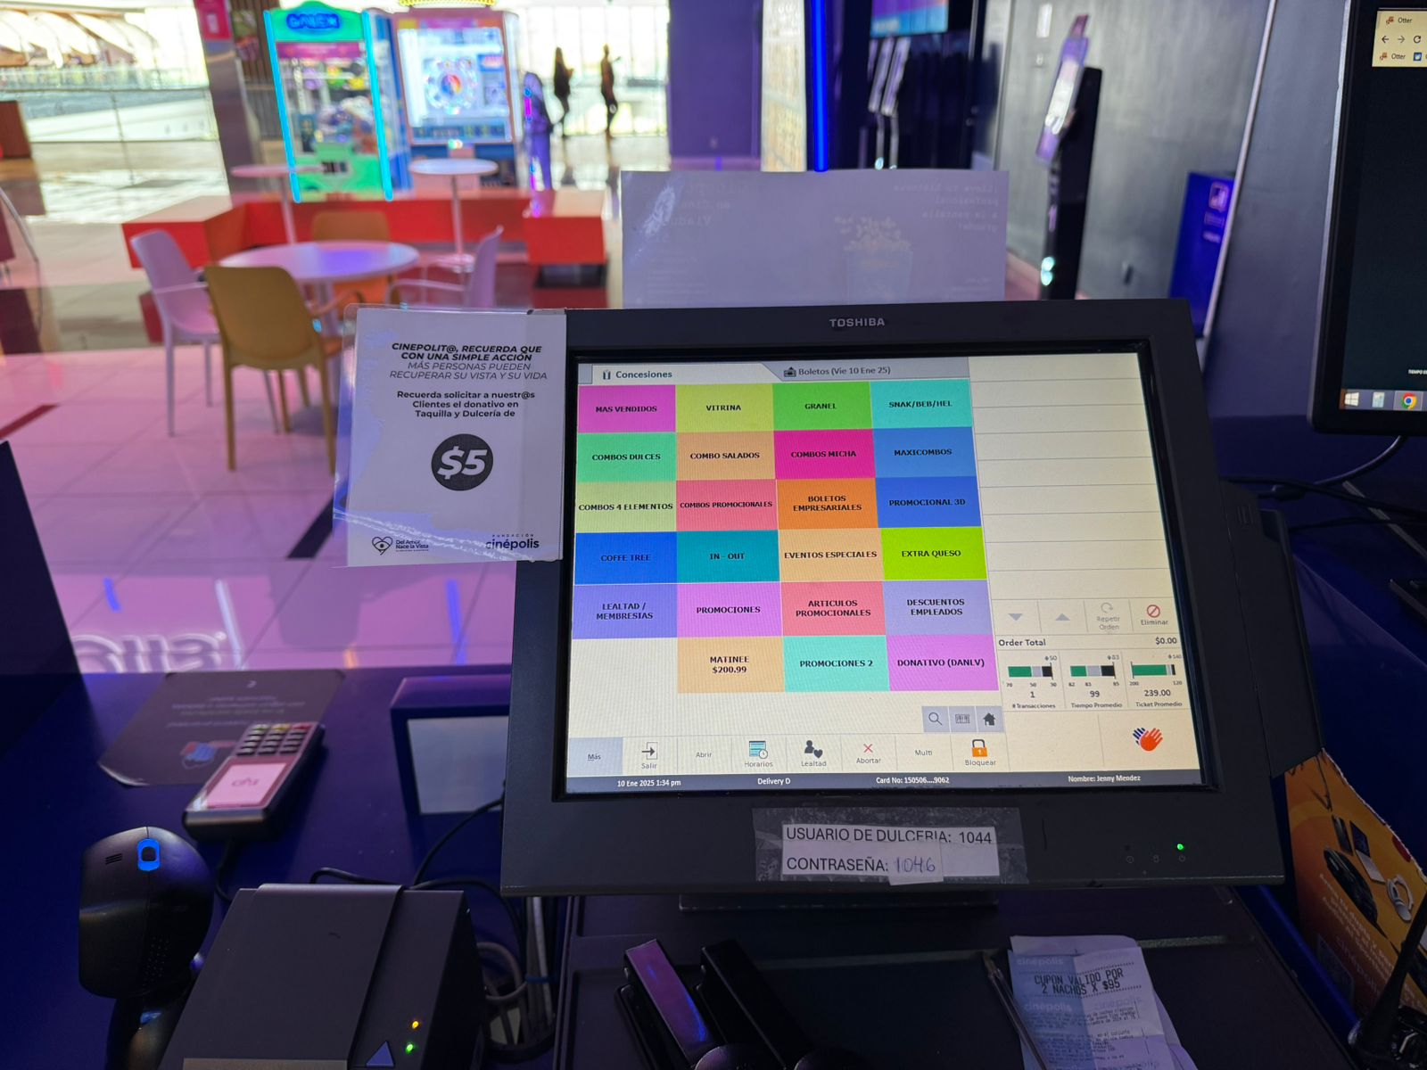

Solo tengo dos pos soy cine atmosfera y es donde se pudo colocar la imagen por el espacio

